Информация от УВД по ЮЗАО от 09.12.2024
09.12.2024
Ветераны УВД по ЮЗАО посетили с экскурсией Коломенский Кремль и Музейную фабрику пастилы
Ветераны органов внутренних дел юго-запада столицы посетили с экскурсией Коломну.
Для представителей ветеранской организации Управления внутренних дел по Юго-Западному административному округу была организована обзорная экскурсия по Коломенскому Кремлю - памятнику архитектуры 16 века, построенному во времена царствования Василия III.
Так, в ходе экскурсии ветераны ознакомились с историей и архитектурой Кремля, прогулялись по старинным улочкам, посетили музеи и выставочные залы памятника архитектуры.
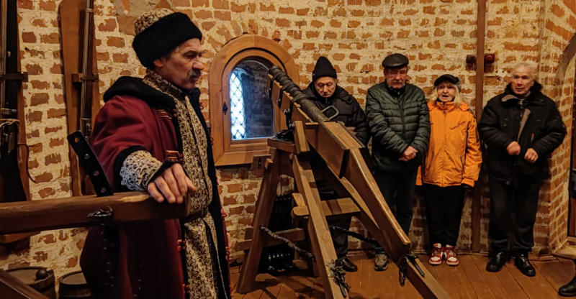
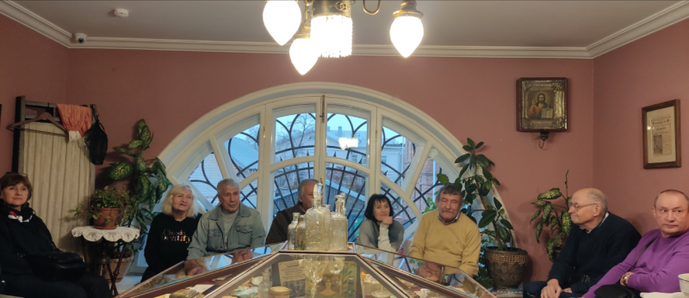
Неизгладимое впечатление на участников поездки произвело посещение фабрики пастилы. В рамках театрализованной экскурсии ветеранам рассказали о секретах приготовления домашней сладости по старинным технологиям, а в завершении - организовали чаепитие с дегустацией различных видов Коломенской пастилы.
Пресс-служба УВД по ЮЗАО
(499) 129-75-56
Оперативники ОМВД России по Ломоносовскому району задержали подозреваемого в краже денежных средств с банковской карты
Сотрудники уголовного розыска ОМВД России по Ломоносовскому району задержали подозреваемого в краже денежных средств.
Установлено, что злоумышленник воспользовался системой бесконтактной оплаты и совершил покупки в различных магазинах на сумму более 16,5 тысяч рублей, используя найденную банковскую карту, принадлежащую 35-летней жительнице столицы.
В результате проведенных оперативно-розыскных мероприятий полицейскими установлен и задержан подозреваемый – 28-летний приезжий мужчина. Похищенной банковской картой он распорядился по своему усмотрению.
Следствием ОМВД России по Ломоносовскому району возбуждено уголовное дело по признакам преступления, предусмотренного частью 3 статьи 158 УК РФ «Кража». В отношении подозреваемого избрана мера пресечения в виде подписки о невыезде и надлежащем поведении.
Пресс-служба УВД по ЮЗАО
(499) 129-75-56
Сотрудники правоохранительных органов НИКОГДА не требуют переводить денежные средства на иные банковские счета
Полиция юго-запада столицы напоминает о схеме мошенников:
- Вам на городской или мобильный телефон звонит незнакомец, который представляется сотрудником ФСБ (Следственного комитета, полиции, Центробанка, Росфинмониторинга, Госуслуг). Он вам тревожным голосом сообщает, что ваши денежные средства, хранящиеся на банковском счете, в опасности. Якобы была попытка их несанкционированного снятия. Поэтому надо срочно перевести все деньги на «безопасный счет». Знайте, это МОШЕННИКИ!
НЕОБХОДИМО прекратить с ними разговор и не выполнять никаких финансовых операций со своими счетами.
ВАЖНО ПОМНИТЬ! Никакие государственные учреждения не используют курьеров для передачи денежных средств, лишь МОШЕННИКИ пользуются их услугами!
Не доверяйте позвонившим вам незнакомцам, не становитесь легкой жертвой аферистов!
Полицейские всегда готовы прийти на помощь пострадавшим от действий мошенников!
Телефоны Дежурной части УВД по ЮЗАО: 8 (499) 124-47-01, 8 (499) 124-47-02. БУДЬТЕ ВНИМАТЕЛЬНЫ И ОСТОРОЖНЫ!
Пресс-служба УВД по ЮЗАО
(499) 129-75-56
Сотрудниками УУП ОМВД России по району Ясенево задержан подозреваемый в краже
Участковые уполномоченные полиции ОМВД России по району Ясенево задержали подозреваемого в краже.
Установлено, что злоумышленник, находясь в помещении торгового зала магазина техники, расположенного на Новоясеневском проспекте, воспользовался тем, что за его действиями никто не наблюдает, и похитил фитнес-браслет модели «Хуавей», после чего скрылся в неизвестном направлении. Сумма материального ущерба составила около 3 тысяч рублей.
В результате проведенных проверочных мероприятий сотрудниками полиции установлен и задержан на Голубинской улице подозреваемый, им оказался 24-летний житель столицы. Похищенным он распорядился по своему усмотрению.
По данному факту дознавателем ОД ОМВД России по району Ясенево возбуждено уголовное дело по признакам преступления, предусмотренного частью 1 статьи 158 УК РФ «Кража». В отношении подозреваемого избрана мера принуждения в виде обязательства о явке.
Пресс-служба УВД по ЮЗАО
(499) 129-75-56

Адрес страницы: http://cheremush.mos.ru/atc/detail/12708902.html
Управа района Черемушки города Москвы

